Что такое доброта?





















Муниципальное казенное образовательное учреждение

«Яйская общеобразовательная школа-интернат психолого-педагогической поддержки»

**ЧТО ТАКОЕ ДОБРОТА?**

сценарий открытого воспитательного занятия

Малютина О.А.

Воспитатель высшей категории

Яя

2019 г

Составитель: Ольга Александровна Малютина, воспитатель Муниципального

казенного образовательного учреждения «Яйская общеобразовательная школа-интернат психолого-педагогической поддержки»

Ольга Александровна Малютина// «Что такое доброта?». -2019г. – с.19

Данный сценарий представляет собой разработку внеклассного мероприятия, направленного на нравственное воспитание обучающихся начальных классов. В сценарии представлены беседа, игры, упражнения с элементами здоровьесберегающих технологий.

Сценарий может быть использован на воспитательных часах в начальных классах интернатных учреждений.

Содержание

Пояснительная записка………………………………………………………. 3

Ход ведения занятия ………………………………………………………….5

Список литературы…………………………………………………………….17

Самоанализ занятия………………………………………………………...….18

**Пояснительная записка.**

Детство – это каждодневное открытие мира. Младшие школьники подражают тем, кто оказывает на них наиболее сильное впечатление. Согласно данным психологов, неизменную симпатию младших школьников вызывают люди смелые, волевые, находчивые, обладающие большой физической силой, стройной фигурой, приятной манерой общаться, правильными чертами лица. При выборе моральных примеров, учитывая эти закономерности восприятия личности, следует добиваться того, чтобы носители добрых начал были приятны и симпатичны, а носители пороков вызывали неприязнь. Уметь радоваться успехам своих товари­щей, достойно переживать свои неудачи и быть рядом, когда неудача у другого — вот те маяки, на которые дети должны равняться.

Актуальность темы не вызывает сомнения, так как формирование этих исключительно важных качеств (доброты и отзывчивости) лежит в основе нравственного воспитания школьника. Основой нравственности человека являются те качества, которые определяют его моральный облик, делают внутренне свободным и социально ценным во всех сферах общественной и личной жизни. Фундамент этого процесса должен быть заложен в детстве.

Каждый ребенок рождается добрым. И для доброй жизни. Дети рано начинают чувствовать любовь и справедливость взрослых, а также сверстников, они чутко реагируют на малейшие проявления недоброжелательности и пренебрежения.

Очень важно, чтобы гуманные чувства дети распространяли не только на себя, а еще и умели бы сострадать взрослым, своим сверстникам, животным. Быть готовым всегда помочь кому-нибудь, не посмеяться над чьей-то бедой, а суметь пожалеть, помочь, простить, просто из чувства сострадания и человеколюбия.

Мы, педагоги, должны уметь воспитать у детей эту готовность, а также желание заботиться о других. В беседах с детьми, больше уделять внимания и делать акцент на развитии добрых поступков. Заучивать стихи на темы доброты и заботы о ближних. Обогащать словарный запас детей такими словами, как: «добрый», «чуткий», «отзывчивый», «ласковый», «милосердный» и т. д. Учить детей уметь постигать смысл пословиц и поговорок о добрых поступках.

**Цель:** закрепление у младших школьников элементарных представлений о доброте.

**Задачи:**

* обобщить понятия о доброте и её роли в жизни каждого человека, формировать стремление совершать добрые поступки;
* воспитывать у детей культуру человеческих отношений, взаимоуважение, отзывчивость, стремление помогать окружающим;
* организовать положительную эмоциональную настроенность, жизнерадостность, активность;
* способствовать развитию высших психических функций (памяти, внимания, мышления, творческого воображения);
* воспитывать усидчивость, умение слышать и слушать, как педагога, так и друг друга.

**Оборудование:** музыкальное сопровождение, иллюстрации, цветная бумага, ножницы, клей, дерево добрых дел из картона, очки, мяч, свеча, пословица «Доброе слово лечит, а злое калечит».

**Форма проведения:** внеклассное занятие с элементами здоровьесберегающих технологий.

**Ход занятия**

1. ***Вступительная часть.***

- Дорогие ребята! Оглянитесь вокруг: на улице хорошая погода, вы все вместе, вы здоровы и все у вас хорошо. Посмотрите друг другу в глаза, улыбнитесь, передайте частичку своего хорошего настроения друг другу! Вот видите, от ваших улыбок уютнее и светлее стало в классе**.** На нашем занятии сегодня понадобятся: хорошее настроение, внимание, память, смелость. Если вы готовы, мы начинаем.

- Послушайте песню и скажите, чему будет посвящено наше занятие. (ответы детей)

Звучит песня «Дорогою добра» (Слова: Ю. Энтин, музыка: М. Минков)

1. ***Основная часть.***

**1. Беседа**

- Да, мы будем говорить о доброте.

- Какого человека можно назвать добрым? (ответы детей)

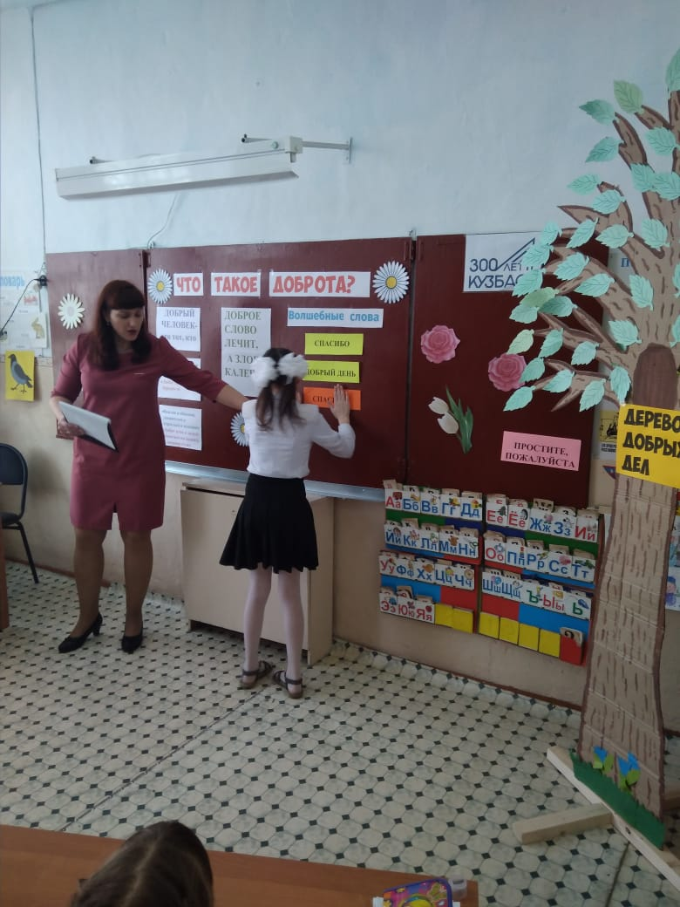

 Добрый человек – это тот, кто

* любит людей и готов в трудную минуту прийти им на помощь.
* любит природу и бережет ее.
* вежлив в общении, уважителен к взрослым и младшим
* любит птиц, помогает им выжить в зимнюю стужу.

**2. Дыхательная гимнастика**

Дети, у нас необычная гостья – свеча. Поздоровайтесь с ней (здравствуйте, добрый день). Посмотрите, какая у нее огненная прическа. Приятно смотреть на пламя? Почему? (От него идет свет). Если поднести ближе руку к огню, что вы почувствуете? (Тепло). Когда смотришь на огонь, то на душе становится спокойнее.

Эта свеча не простая, от нее идет удивительный лесной запах. Дышите глубже и услышите аромат хвои. Этот запах полезен для здоровья. Закройте глазки и дышите спокойно. Носом вдыхаем, а через рот выпускаем ветерок добра.

C:\Users\User\Desktop\IMG-20190218-WA0056.jpg

Вот так носик баловник

Он шалить у нас привык

Тише, тише, не спеши

Ароматом подыши.

-А теперь давайте поблагодарим свечу и попрощаемся.

**3. Игра «Сказочные герои»**

- Скажите, а где всегда добро побеждает зло? *(Дети высказывают свои мнения).*

- Все вы любите сказки? А какие сказки вы знаете? И одной из главных тем  народных сказок была тема добра и зла. В сказках встречаются добрые и злые герои. Сейчас мы с вами поиграем в игру «Сказочные герои»

- Я буду называть сказочного героя, а вы будете отвечать, добрый он или злой. Если добрый, вы радостно хлопаете в ладоши, если злой - закрываете лицо ладошками.

(Иван-царевич, Кощей Бессмертный, Золотая рыбка, Дюймовочка, Карабас-Барабас, Мальвина, Змей Горыныч, Красная шапочка, Серый волк, Гуси-лебеди, Баба-яга, Золушка, Мачеха,Доктор Айболит, Снежная Королева.)

**4.Игра «Скажи добрые слова друг другу» (волшебные очки)**

-А что у меня в руках? Это не простые очки, когда человек их надевает, то становится добрым и ему хочется сказать что-то хорошее.

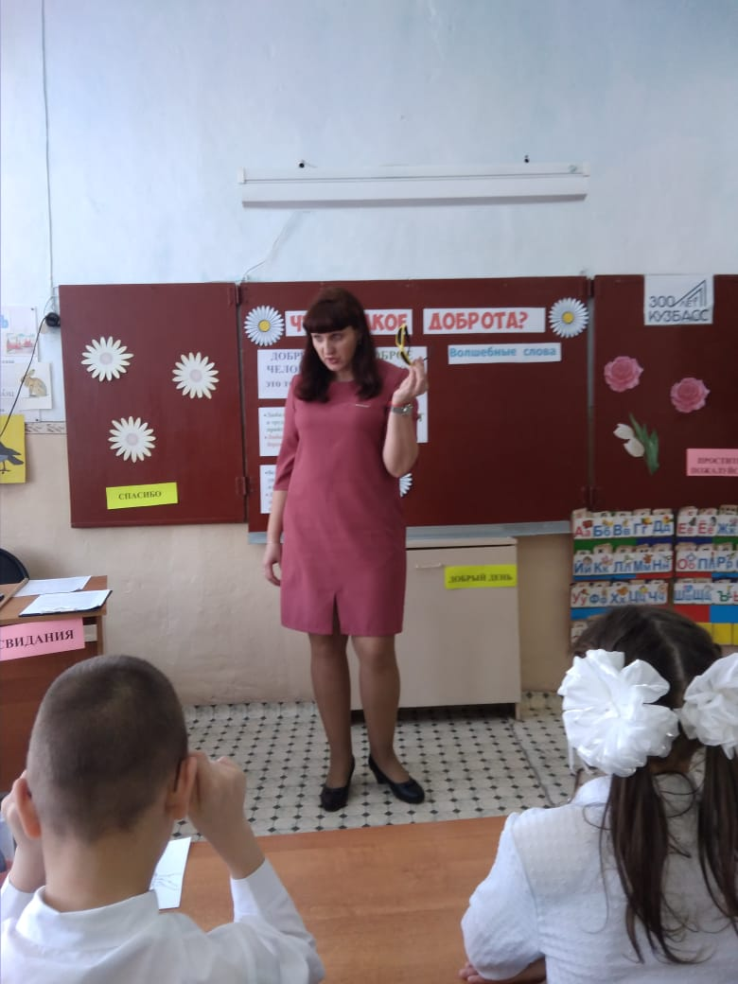

(Дети становятся в круг, берутся за руки.)

-  Эти волшебные очки, вы надеваете на глаза и говорите рядом стоящему товарищу что-то доброе. Затем передаёте их по кругу.

- Правда же очки волшебные? Посмотрите сколько всего хорошего и доброго вы сказали друг другу!

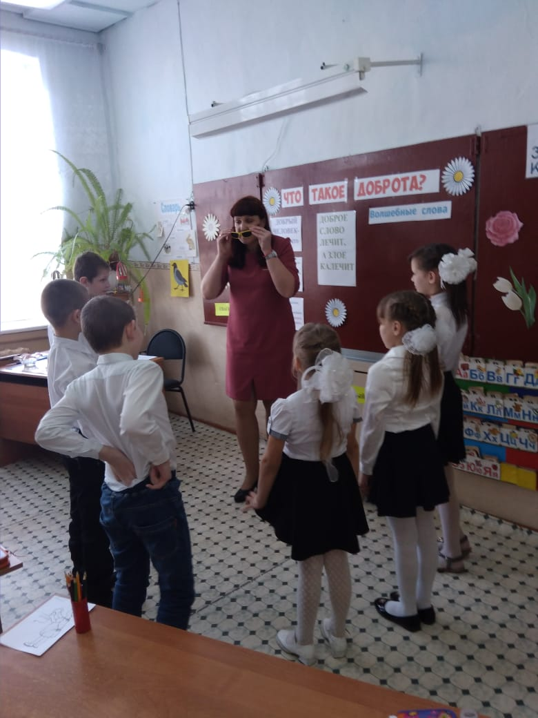

**5. Игра с мячом «Замени добрыми словами»**

**-**А мы с вами продолжаем разговор о доброте. Сейчас я посмотрю, как вы умеете заменять недобрые слова и действия- добрыми. Мы поиграем в игру с мячом «Замени добрыми словами»

Злой – добрый

Невежливый – вежливый

Грубый – ласковый

Отнять – отдать, подарить

Поругать – похвалить

Ленивый – трудолюбивый

Жадный – щедрый

Обидеть – защитить

Огорчить – обрадовать

Грустный – весёлый

Равнодушный – заботливый

Неряшливый – аккуратный

Сломать – починить

Порвать – заклеить

Крикливый – молчаливый

Развязный – скромный

Трусливый – храбрый

-Молодцы! Посмотрите сколько добрых слов вы знаете. И я хотела бы, чтобы такими хорошими словами, говорили про вас!

**6. Игра «Волшебные слова»**

**-** Вы сказали, что добрый человек, это тот, кто вежлив в общении, поэтому я предлагаю сейчас поиграть вигру «Волшебные слова».(Ответы развешаны по классу, ребята собирают их и вывешивают на доску).

Предлагаю поиграть и вспомнить вежливые слова.

Растает даже ледяная глыба от слова тёплого… (спасибо)

Зазеленеет даже пень, когда услышит… (добрый день)

Если больше есть не в силах, скажем маме мы… (спасибо)

Мальчик вежливый и развитый говорит, встречаясь… (здравствуйте)

Когда нас бранят за шалости, говорим… (простите, пожалуйста)

И во Франции и в Дании на прощание говорят… (до свидания)



- Ребята, а какие слова могут обидеть? (*Злые, грубые)*

Существует много пословиц про добро и зло. Перед вами одна из них. Давайте прочтем ее: «Доброе слово лечит, а злое калечит».

C:\Users\User\Desktop\IMG-20190218-WA0076.jpg

- Как вы её понимаете? ( Доброе слово при каком то горе или неприятности поможет залечить душу, пережить случившееся будет легче, а злое слово наоборот. если один человек нагрубил другому, сказал неприятную вещь, то это оставит неприятный осадок, человеку будет больно в душе)

**7. Минутка отдыха***(выполняется стоя)*

-А сейчас мы с вами немножко отдохнем.

Я буду просить вас исполнить задания, но выполнять их надо только тогда, когда я назову «волшебное слово».

Встаньте, пожалуйста!

Поднимите руки!

Будьте добры, похлопайте в ладоши!

Потопайте.

Попрыгайте, пожалуйста.

Руки вперед.

Руки на пояс, пожалуйста.

Наклонитесь вправо.

Наклонитесь влево, пожалуйста.

Поднимите правую руку, пожалуйста.

Поднимите левую руку, пожалуйста.

Помашите руками.

- Как вы думаете, ребята, чего на земле больше: добра или зла? Хорошо, когда человек после себя оставляет добрый след.

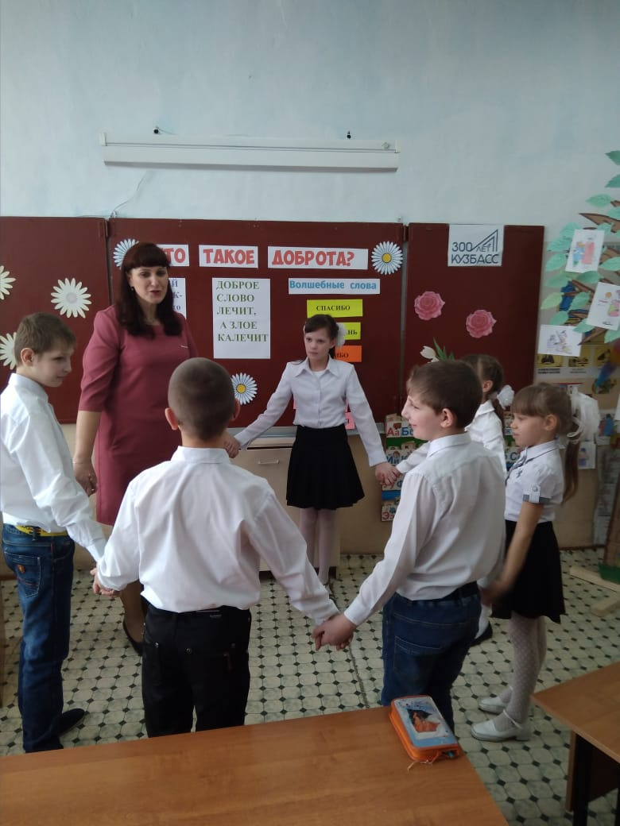

 - Значит, не только слова должны быть добрыми,  но и дела. И каждый из вас волшебник, который может творить добрые дела.

**8. Творческое задание «Дерево Добрых Дел».**

Перед вами дерево добрых дел. Но посмотрите, оно просто дерево. Наша задача, оформить это дерево вашими добрыми делами.

- Но, прежде чем начать, давайте разомнем наши пальчики.

**Пальчиковая гимнастика «Доброта»**

Если пальчики грустят –  
Доброты они хотят.                           пальцы плотно прижимаем к ладони  
Если пальчики заплачут –   
Их обидел кто-то значит.                 трясем кистями

Наши пальцы пожалеем –   
Добротой своей согреем.    «моем» руки, дышим на них  
К себе ладошки мы прижмем,          поочередно, 1 вверху, 1 внизу.  
Гладить ласково начнем.                   гладим ладонь другой ладонью  
Пусть обнимутся ладошки,  
Поиграют пусть немножко.                скрестить пальцы, ладони прижать  
                                                               пальцы двух рук быстро легко стучат  
Каждый пальчик нужно взять  
И покрепче обнимать.                         каждый палец зажимаем в кулачке.

*Каждый ребенок рисует доброе дело, которое он сделал: мытье посуды, подметание пола, помощь в игре с младшими, поход в магазин за продуктами, уборка снега, посадка или уход за цветами, подкормка птиц. Затем выходят к дереву, рассказывают о своем добром деле и вешают свой рисунок..*

- Какое дерево вы вырастили? *(Дерево добрых дел)*

1. ***Заключительная часть***

**1.Игра-тренинг «Волшебный цветок добра».**

Дети, встаньте в круг, слегка вытяните руки вперед ладонями вверх и закройте глаза. Представьте себе то, что я вам сейчас скажу. *(Можно включить красивую, приятную мелодию.)*

*C:\Users\User\Desktop\IMG-20190218-WA0028.jpg*

Нарисуйте в своем воображении цветок добра и хорошего настроения. Положите его на обе ладони. Почувствуйте, как он согревает вас: ваши руки, ваше тело, вашу душу. От него исходит удивительный запах и приятная музыка. И вам хочется ее послушать. Мысленно поместите все добро и хорошее настроение этого цветка внутрь, в свое сердце.

Почувствуйте, как добро входит в вас, доставляет вам радость. У вас появляются новые силы: силы здоровья, счастья и радости. Вы чувствуете, как ваше тело наполняется удовольствием и радостью. Как приятно вашему лицу, как хорошо и радостно становится вашей душе...

Вас обвевает теплый, ласковый ветерок. У вас доброе, согревающее душу настроение

 А теперь откройте глаза. Посмотрите вокруг. Возьмитесь за руки. Глядя друг другу в лицо, пожелайте что-нибудь хорошее. *(Дети выполняют.)*

**2. Подведение итога**

- Вы ещё дети, но впереди вас ждёт много славных дел. Но прежде вы должны вырасти настоящими людьми – смелыми, добрыми, трудолюбивыми. Ведь делать добро – это здорово.

-Но, прежде, чем закончить наше занятие, я бы хотела, чтобы вы ответили на вопрос нашего занятия: Что такое доброта?

Доброта — это проявление искренних, добрых чувств по отношению к кому или чему-либо. Доброта делает нас отзывчивыми и терпимыми, способными дарить окружающим заботу и любовь. (Это все хорошее, доброе, красивое).

-Молодцы! Вы все сегодня хорошо поработали. На этом наше занятие окончено. Я хочу, чтобы вы запомнили то, что вы сейчас чувствуете, и взяли с собой, уходя из этого класса.

C:\Users\User\Desktop\IMG-20190218-WA0007.jpg

**Список литературы:**

1 .Давыдова М.А. Доброе слово – что ясный день // Праздник в школе. 2012. №10. С. 3-11.

2. Полетавкина Л.Г. Вечер «Будьте добрыми и человечными!» // Пед. Совет.

2014. № 3. С. 10-13.

3. Интернет- ресурсы

Самоанализ открытого занятия на тему «Что такое доброта?» по нравственному воспитанию с использованием здоровьесберегающих технологий провела Малютина Ольга Александровна.

В данном воспитательном занятии принимали участие воспитанники 2 класса в составе 8 человек.

Данное занятие является частью годового плана.

Форма проведения воспитательного часа - внеклассное занятие с элементами здоровьесберегающих технологий.

Во время проведения занятия мною были поставлены следующие цель и задачи:

**Цель:** закрепление у младших школьников элементарных представлений о доброте.

**Задачи:**

* обобщить понятия о доброте и её роли в жизни каждого человека, формировать стремление совершать добрые поступки;
* воспитывать у детей культуру человеческих отношений, взаимоуважение, отзывчивость, стремление помогать окружающим;
* организовать положительную эмоциональную настроенность, жизнерадостность, активность;
* способствовать развитию высших психических функций (памяти, внимания, мышления, творческого воображения);
* воспитывать усидчивость, умение слышать и слушать, как педагога, так и друг друга.

Считаю, что поставленные задачи были реализованы.

Цель и содержание материала соответствует возрасту детей. Материал подобран с учетом индивидуального и дифференцированного подхода , соответствует их интеллектуальному развитию и психолого-физиологическим особенностям . Основное внимание уделялось нравственному воспитанию и здоровью детей. В работу была включена смена доминантного анализатора: слухового, зрительного, речедвигательного, тактильного. Соблюдались принципы коррекционно-развивающего сопровождения. На протяжении всего занятия отрабатывались навыки выражать свои мысли полными предложениями.

Актуальность темы не вызывает сомнения, так как формирование этих исключительно важных качеств (доброты и отзывчивости) лежит в основе нравственного воспитания школьника. На занятии уделялось внимания на развитие добрых поступков. Обогащался словарный запас детей, пробовали рассуждать над смыслом пословицы.

Во время занятия использовались такие здоровьесберегающие технологии как положительный эмоциональный настрой, оптипальный темп ведения занятия, пальчиковая гимнастика, дыхательная гимнастика, зрительная гимнастика, ароматерапия, физминутка, игры, релаксация, смена видов деятельности. Я старалась следить за осанкой детей во время творческой работы. Был соблюден световой режим. До начала занятия был проветрен кабинет.

Считаю, что организовывать воспитанников умею, стараюсь сделать этот процесс увлекательным, разнообразным. Воспитанники в течение занятия были работоспособны, внимательны, активны.

На мой взгляд, цель мною была достигнута полностью, структура занятия соблюдена.